**8.4. Искусство критического реализма во Франции**

Каковы главные принципы *реализма*, провозглашенные в «Декларации» Г. Курбе?

Программа Курбе, изложенная в декларации 1861 г., сводилась к тому, что «искусство живописи не может быть не чем иным, как изображением предметов, видимых и осязаемых художником». Художник-реалист, по мнению Курбе, должен передавать нравы, идеи, облик своей эпохи. Такой картиной и стала «Похороны в Орнане». Огромное полотно включает 50 фигур, изображенных в натуральную величину.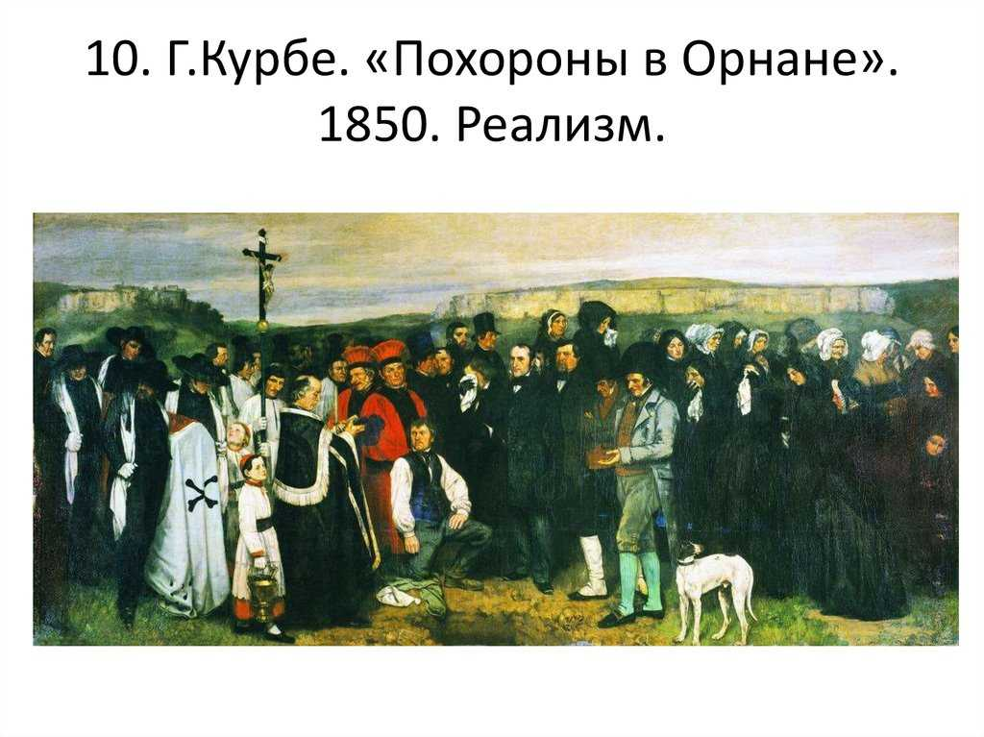

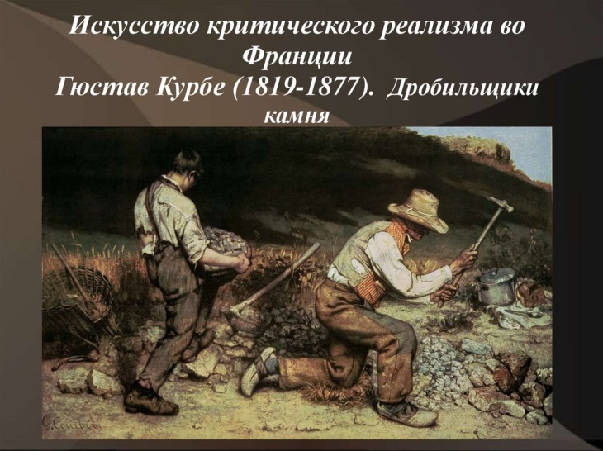

«Веяльщицы» 1853г

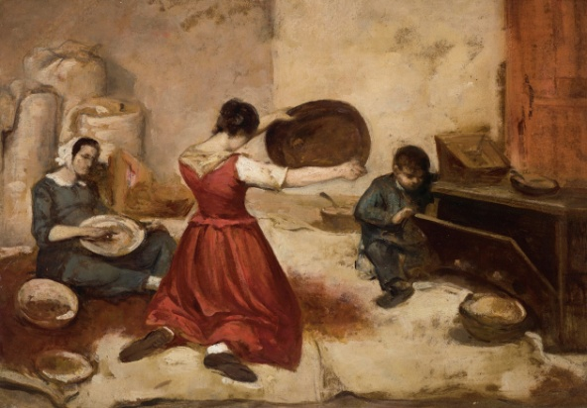 

«Похороны в Орнане» 1850 г

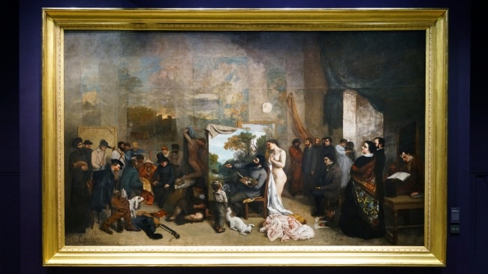 «Ателье художника» 1854

**На какую тему выполнена самая известная литография О. Домье?**

Литография «Улица Транснонен 15 апреля 1834 года» посвящена ужасной трагедии, разразившейся в Париже. По иронии судьбы сам Домье был случайным свидетелем тяжёлых последствий (вынос тел), что и привело к созданию данной литографии, как отклик, протест на несправедливость властей.  
   А дело было так. За несколько дней до бойни на Транснонен в Лионе происходит восстание ткачей. Запал протестующих быстро передаётся рабочим Парижа. Власти уже ждут волнений и готовы к беспорядкам во всеоружии и со всей возможной жестокостью и бескомпромиссностью.  
   В ночь на 15 апреля возле дома № 12 на улице Транснонен раздался выстрел – стреляли в офицера тридцать пятого линейного полка и тот был убит на месте. Целый отряд солдат был послан на возмездие. Когда в двери уже мирно спящего дома постучались, проснувшиеся жильцы даже обрадовались – повстанцев опасались и боялись, солдаты же давали ощущение защиты. Но едва появившись на пороге, солдаты стали без разбору всех убивать: мужчин, стариков, женщин и даже детей. Утром из подъезда дома вынесли 12 трупов. Развороченные простыни, разгром и осевший мёртвый мужчина в ночном колпаке производят более сильное впечатление, чем, если бы Домье изобразил хаос расстрела.

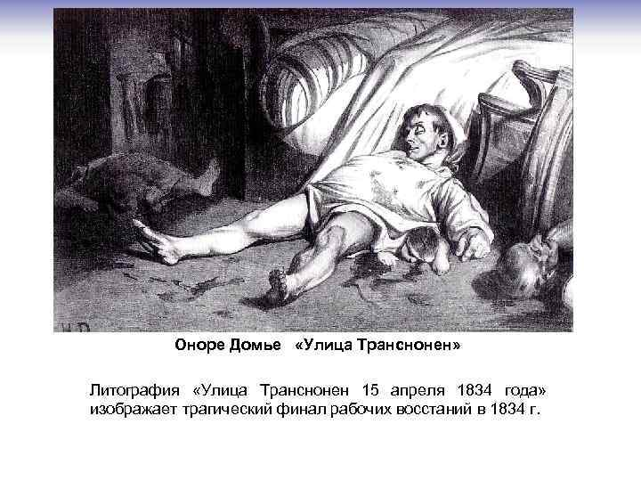

**Что такое *литография* и чем она отличается от других видов гравюры?**

**Литогра́фия** (от [др.-греч.](https://ru.wikipedia.org/wiki/%D0%94%D1%80%D0%B5%D0%B2%D0%BD%D0%B5%D0%B3%D1%80%D0%B5%D1%87%D0%B5%D1%81%D0%BA%D0%B8%D0%B9_%D1%8F%D0%B7%D1%8B%D0%BA" \o "Древнегреческий язык) λίθος «камень» + γράφω «пишу, рисую») — разновидность печатной [графики](https://ru.wikipedia.org/wiki/%D0%93%D1%80%D0%B0%D1%84%D0%B8%D0%BA%D0%B0), основанная, в отличие от [гравюры](https://ru.wikipedia.org/wiki/%D0%93%D1%80%D0%B0%D0%B2%D1%8E%D1%80%D0%B0), на технике [плоской печати](https://ru.wikipedia.org/wiki/%D0%9F%D0%BB%D0%BE%D1%81%D0%BA%D0%B0%D1%8F_%D0%BF%D0%B5%D1%87%D0%B0%D1%82%D1%8C), при которой типографская краска под давлением переносится с плоской печатной формы на бумагу. В основе литографии лежит физико-химический процесс, подразумевающий получение оттиска с поверхности специального [литографского камня](https://ru.wikipedia.org/wiki/%D0%9B%D0%B8%D1%82%D0%BE%D0%B3%D1%80%D0%B0%D1%84%D1%81%D0%BA%D0%B8%D0%B9_%D0%BA%D0%B0%D0%BC%D0%B5%D0%BD%D1%8C), который благодаря соответствующей обработке приобретает свойство на отдельных участках принимать специальную краску, а на других — отталкивать. Литографский камень подготавливают шлифованием водой с песком, добиваясь либо совершенно гладкой поверхности, либо фактурной с «корешком». Рисуют на камне специальным литографским карандашом и [тушью](https://ru.wikipedia.org/wiki/%D0%A2%D1%83%D1%88%D1%8C), используя самые разные технические приёмы: заливку, штриховку, процарапывание (граттаж).

**Почему картины Ф. Милле «Анжелюс» стала столь популярной?**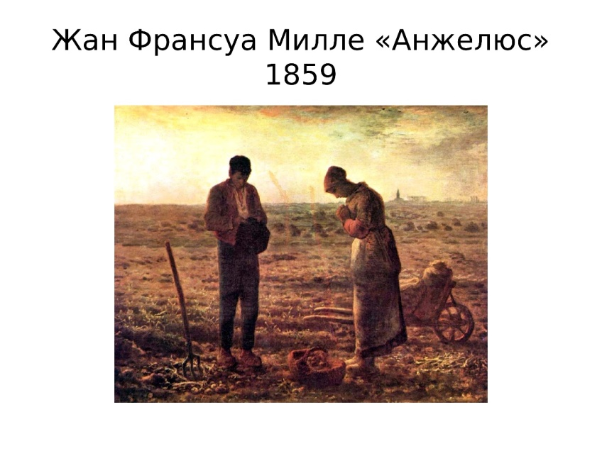

Образ праведной и простой жизни, ощущение присутствия Бога в этой небольшой картине столь явственны, что скоро она стала не только одной из самых известных, но и одной из самых дорогих картин.